ACTIVIDADES DE CONCEPTUALIZACIÓN ESQUEMÁTICA

- Después de una buena lectura de tu guía, la cual te dará las pistas para desarrolla el siguiente crucigrama
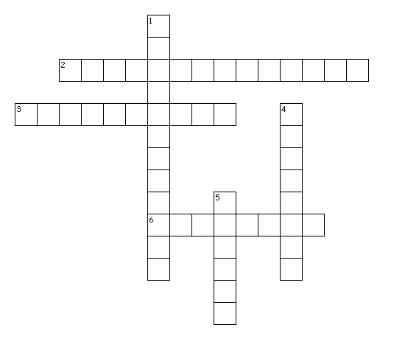
Horizontal
2. Toda función que en un punto dado no cumple alguna de las condiciones necesarias para la continuidad
3. Las funciones polinómica racionales e irracionales
6. Es el resultado de un límite y representa la pendiente de la recta tangente a la gráfica de la función en un punto

Vertical
- La rama de la matemática que estudia ciertos experimentos llamados aleatorios o sea ,regidos por el azar, en que se conocen todos los resultados posibles pero no es posible tener certeza de cuál será en particular el resultado del experimento
4. Se le atribuye Los Elementos la primera obra matemática fundamental que ha llegado hasta nuestros días el texto más venerado que mayor influencia ha tenido en toda la historia de la Matemática
5. Significa aproximarse a una meta que no siempre se logra alcanzar.

- La mejor manera de entender el límite de una función es trabajando un problema.
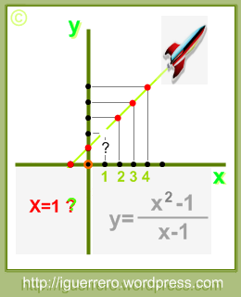
La National Aeronautics and Space Administration -o sea la NASA- emitió el siguiente boletín de prensa.
“Lanzamos un cohete directo a Marte cuya trayectoria estuvo regida durante mucho tiempo por la ecuación: F(x)=(x²-1)/(x-1).
Hasta la coordenada x=0 el cohete iba bien, pero al llegar a la coordenada x=1 ¡desapareció!
y un poco después de dicha coordenada volvió a aparecer, luego siguió su curso normal todo el tiempo.
No sabemos qué pasó en x=1, pero sospechamos que las astronautas desconectaron la nave en ese punto para tomarse unas fotografías con unas hermosas extraterrestres que venían directo y sin escalas de la constelación de Orión.”

- Consideras que la historia es verdadera o los científicos quisieron expresar algo diferente. Explica lo que piensas.
- Qué crees que a nivel de matemática puede suceder en x = 1. Explica.
- Como explicarías la siguiente afirmación:
F(x) no está definido en x =1, lo que da como consecuencia que la preciosa línea de la gráfica izquierda se corte en ese punto.
Pero… ¿qué quiere decir “no está definido”?
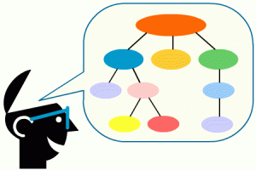

- Elabora un mapa mental donde se pueda apreciar los siguientes conceptos o propiedades.

- Propiedades de los límites.
- Límite de las funciones trigonométricas.

- Di las características matemáticas de estas funciones que se representan en estas graficas. Ten presente estas dos definiciones :
La gráfica de una función continua se puede dibujar con un solo trazo.
En las funciones discontinuas, este trazo se interrumpe en los puntos de discontinuidad.
Grafica de la función | ¿Continua o discontinua? | Explica porque
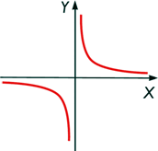
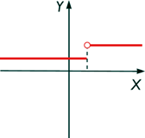

- En este dibujo identifica las figuras o conceptos que hacen parte de la geometría Euclidiana. Haz un listado y defínelas.


